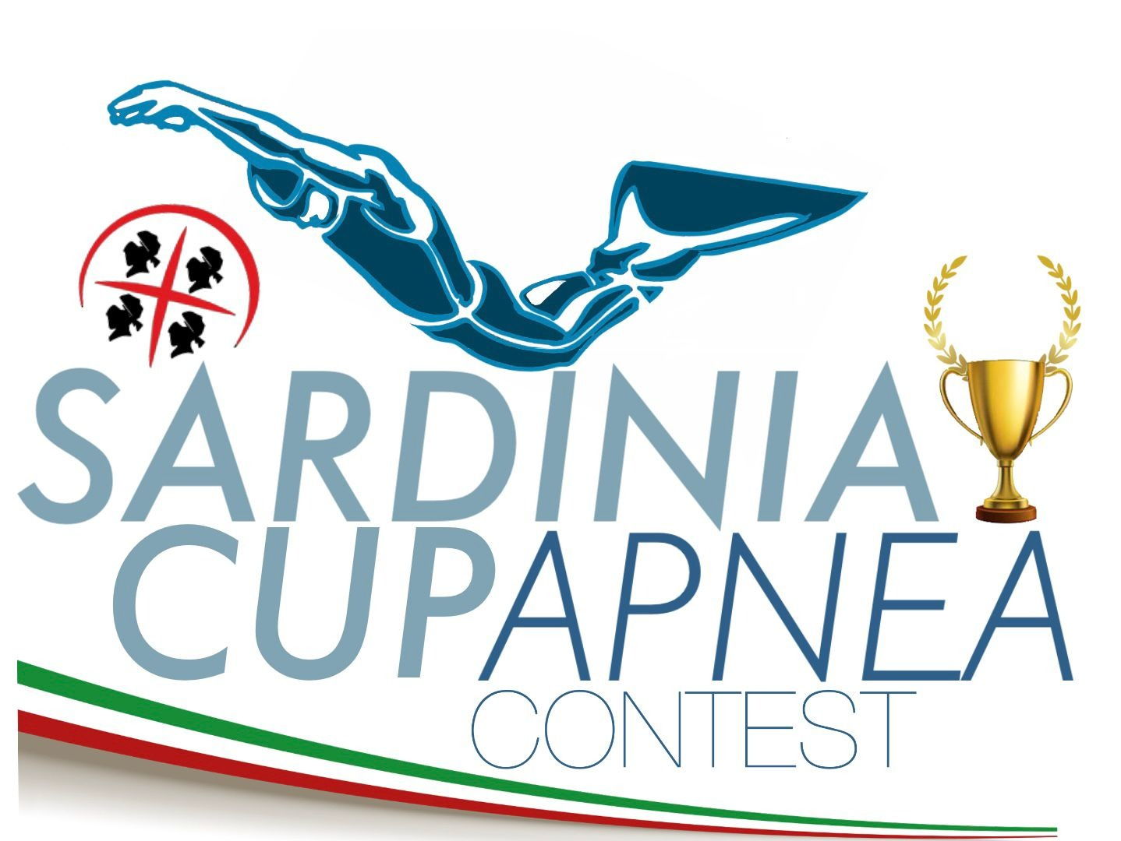
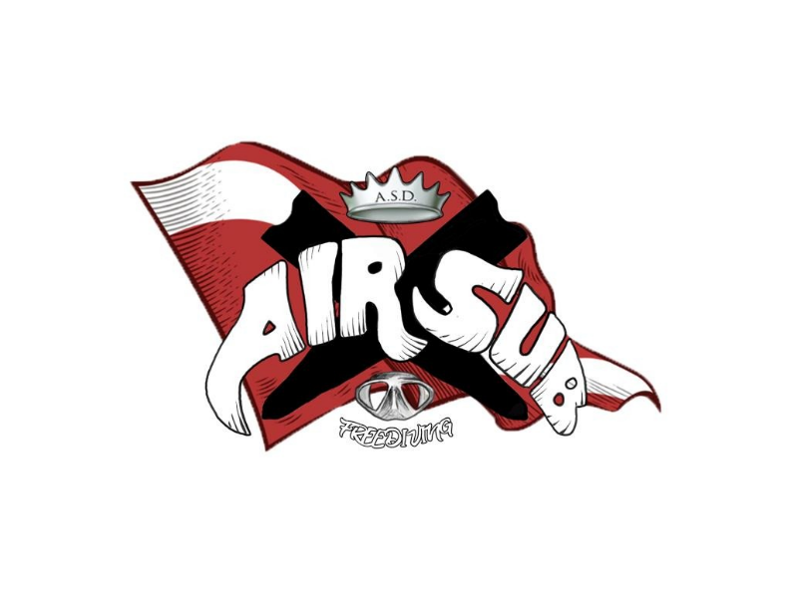



AIR SUB a.s.d.
organizza la
Sardinia Cup Apnea Contest
valida come
GARA DI QUALIFICAZIONE NAZIONALE OPEN CMAS

Piscina GIAMBATTISTA SICBALDI (TERRAMAINI)
Cagliari, 1 e 2 Maggio 2021

REGOLAMENTO PARTICOLARE GARA

INDICE:
- Articolo 1. ORGANIZZAZIONE
- Articolo 2. PARTECIPAZIONE
- Articolo 3. ISCRIZIONI
- Articolo 4. LUOGO DI CONVOCAZIONE
- Articolo 5. ACCREDITAMENTI
- Articolo 6. SVOLGIMENTO DELLE GARA
- Articolo 7. ATTREZZATURA
- Articolo 8. SICUREZZA
- Articolo 9. PREMIAZIONI
- Articolo 10. RECLAMI
- Articolo 11. INTERPRETAZIONI
- Articolo 12. IL DOPING
- Articolo 13. UFFICIALI DI GARA
- Articolo 14. INFORMAZIONI UTILI
- Articolo 15. NORME ANTI COVID
- Articolo 16. PROGRAMMA DI GARA

Articolo 1. ORGANIZZAZIONE
La A.S.D. AIR SUB organizza, sabato 1 e domenica 2 maggio 2021, la competizione denominata “SARDINIA CUP APNEA CONTEST”, gara di qualificazione nazionale open CMAS di Apnea Indoor.
Specialità previste: Apnea Dinamica con Attrezzi (DYN), Apnea Dinamica senza Attrezzi (DNF), Statica (STA) ed Endurance 8x50 m.
Per la sola categoria Élite è prevista la distinzione tra DYN Monopinna e DYN Pinne con stile alternato.
La gara è valida per l’acquisizione dei diritti previsti per il passaggio di categoria, come descritto nella Circolare Normativa in vigore.
La manifestazione è disciplinata dai Regolamenti Nazionali Gare di Immersione in Apnea (generale e particolare), dalla Circolare Normativa in vigore, dal protocollo di dettaglio per lo svolgimento delle competizioni sportive Settore SN e dal presente Regolamento Particolare, che tutti i partecipanti, per effetto della loro sottoscrizione, dichiareranno di conoscere e accettare. I regolamenti FIPSAS sono disponibili sul sito federale, all’indirizzo www.fipsas.it

Articolo 2. PARTECIPAZIONE

La gara è aperta alla partecipazione di tutti gli atleti della disciplina: Kids, Young, Junior Under 16, Junior, Senior e diversamente abili, a prescindere dalla Regione di provenienza.

Le iscrizioni si apriranno il giorno della pubblicazione del presente regolamento sul sito federale.
Gli atleti verranno accettati secondo l’ordine cronologico d’iscrizione.
Apnea dinamica con e senza attrezzature
La partecipazione è riservata ai primi 60 atleti iscritti.
Apnea Statica

La partecipazione è riservata ai primi 30 atleti iscritti.

Apnea Endurance 8x50 m

La partecipazione è riservata ai primi 5 atleti iscritti.

L'organizzazione si riserva il diritto di accettare iscrizioni oltre il numero stabilito nel presente regolamento.

Articolo 3. ISCRIZIONI
Le iscrizioni degli atleti dovranno essere redatte sull’apposito modulo d’iscrizione allegato, che andrà debitamente compilato in ogni sua parte e firmato. I moduli dovranno pervenire, entro e non oltre il 21 aprile 2021, a mezzo posta elettronica all’indirizzo:
airsubapneaacademy@gmail.com
per info: ANTONIO CATTA – Responsabile AIR SUB A.S.D.
cell. +39 349-0993454 – E-mail: airsubapneaacademy@gmail.com

Entro la suddetta data, alla società organizzatrice dovrà pervenire anche l’elenco degli Istruttori, Assistenti Istruttori, Dirigenti o Accompagnatori che entreranno all’interno dell’impianto di Terramaini (CA).
Scaduto il termine di adesione alla gara, fissato per il 21 aprile 2021, le domande che perverranno saranno accettate con riserva, secondo l’ordine cronologico di arrivo, e potranno eventualmente essere accettate dalla asd organizzatrice.
Qualora le Società iscritte non ricevessero conferma dell’avvenuta iscrizione entro 3 giorni dalla spedizione dei documenti, dovranno contattare urgentemente la Segreteria AIR SUB asd al numero di cell.: Rif. Sig.ri ANTONIO CATTA cell. +39 349-0993454, ENRICO DIANA +39 335-7406368 e NICOLA ATZORI +39 334-1172605.

La quota d’iscrizione è fissata in € 25,00= (euro venticinque/00) ad atleta per ciascuna specialità e dovrà essere versata ESCLUSIVAMENTE tramite bonifico bancario, entro e non oltre il 21 aprile 2021.
- Il bonifico va intestato a:
AIR SUB A.S.D.
IBAN:IT51G0101504808000070664346
- Causale: Nome, Cognome, Intestazione società + iscrizione n° X gare Sardinia Cup Apnea Contest
- Nel caso in cui la gara venisse annullata dall’organizzazione a causa di eventuali restrizioni imposte relativamente all’emergenza Covid o per causa di forza maggiore, le quote d’iscrizione verranno completamente rimborsate.

Ogni atleta deve essere in possesso dei seguenti documenti:
- Scheda d’iscrizione firmata dal Presidente della Società:
- Documento d’identità in corso di validità;
- Tessera Federale in corso di validità;
- Tessera Atleta in corso di validità;
- Certificato medico sportivo agonistico in corso di validità.
Durante le operazioni di accredito, ogni atleta (o il capitano di ogni squadra per i rispettivi atleti), in sostituzione dei suddetti documenti, dovrà esibire alla Direzione di Gara soltanto il modulo d’iscrizione, debitamente compilato e firmato in ogni sua parte, e la tessera federale.
E’assolutamente necessario, per gli atleti appartenenti a categorie diverse da quella Élite, inserire la dichiarazione dei tempi nel modulo d’iscrizione.
In caso di mancanza di comunicazione dei tempi, e al fine della predisposizione delle partenze, chi non comunicherà il tempo partirà per primo, in base alla categoria di appartenenza, a discrezione dell’organizzazione.
Per gli Élite sarà necessario dichiarare la migliore performance degli ultimi tre anni. Si assicura che tale dato verrà trattato con la massima riservatezza sino a quando non verranno rese pubbliche le starting list.

Articolo 4. LUOGO
Tutte le gare si disputeranno presso il seguente impianto sportivo:

“Piscina GIAMBATTISTA SICBALDI”
Loc. Terramaini, Via Roberto Pisano – Cagliari

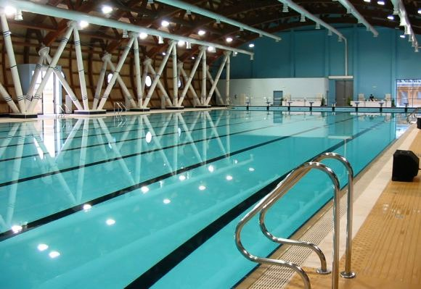

Le gare di apnea dinamica e apnea endurance 8x50 m si svolgeranno in vasca da 50 metri di lunghezza e profondità costante di 2,02 metri. L'organizzazione per cause di forza maggiore potrebbe allestire in alternativa alla vasca da 50m dei campi gara da 25m.
In vasca saranno allestiti due campi gara e saranno presenti le corsie di warm - up.

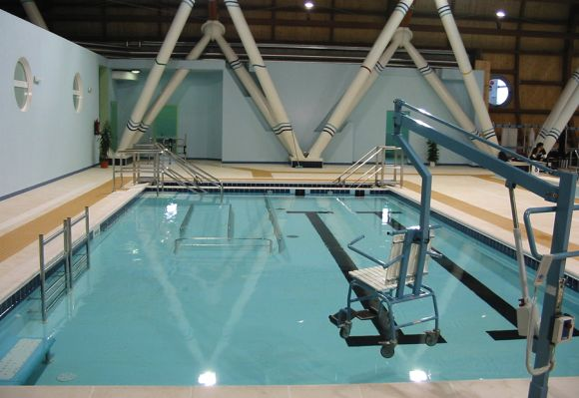

La gara di statica si svolgerà nella piscina più piccola con altezza m. 0,90.
L'organizzazione per cause di forza maggiore potrebbe allestire in alternativa alla suddetta vasca altra tipologia di vasca da 50m o da 25m con profondità 2.02m.

Articolo 5. ACCREDITAMENTI

Gli atleti in regola con tutta la documentazione prevista nel art. 3 dovranno presentarsi per l’accreditamento alle ore:

14:45 - 16:00 sabato 1 maggio
07:00 - 09:00 domenica 2 maggio.

Tutti i partecipanti: Atleti, Istruttori, Assistenti Istruttori, Dirigenti o Accompagnatori che entreranno all’interno dell’impianto di Terramaini (CA) dovranno sottoscrivere una idonea autodichiarazione, allegata in calce al documento denominato “Protocollo di dettaglio per lo svolgimento delle competizioni sportive Settore Attività Subacquee e Nuoto Pinnato”. Le autodichiarazioni debitamente compilate, compreso tutto il resto della documentazione, dovranno essere raccolte dal Capitano di ogni squadra e dovranno essere consegnate direttamente all’organizzazione da quest'ultimo.

Articolo 6. SVOLGIMENTO DELLA GARA
Come previsto dal Regolamento Nazionale Gare di immersione in Apnea e secondo quanto previsto dalla Circolare Normativa, la gara avrà inizio secondo il programma allegato.

Durante lo svolgimento dell’intera manifestazione è obbligatorio per tutti i presenti tenere un comportamento decoroso, onde favorire la concentrazione degli atleti.
E, altresì, vietato utilizzare supporti musicali, se non dotati di cuffie, sia durante la fase di riscaldamento che durante lo svolgimento delle gare.
La presenza del pubblico è esclusa e la manifestazione avverrà quindi a porte chiuse.
E’fondamentale il rispetto del Protocollo di dettaglio per lo svolgimento delle competizioni sportive Settore Attività Subacquee e Nuoto Pinnato, il quale prevede, tra le altre cose, l’utilizzo delle mascherine e il rispetto del distanziamento sociale. L’accesso alla piscina avverrà unicamente dopo la rilevazione della temperatura corporea che dovrà rispettare gli standard previsti dalla normativa sanitaria nazionale.
Le norme relative alla condotta e al comportamento da tenere all’interno dell’impianto sportivo in materia di Covid-19 verranno inoltrate via e- mail alle società, che dovranno stampare, compilare e firmare in ogni loro parte.
Le norme relative alla condotta debitamente compilate dovranno essere raccolte in originale dal Capitano di ogni squadra e dovranno essere consegnate all’organizzazione direttamente da quest’ultimo al momento dell’accreditamento.

Articolo 7. ATTREZZATURA
Gli atleti devono e/o possono utilizzare zavorre personali che abbiano le fibbie a sgancio rapido e/o velcro.
Questi dispositivi devono essere collocati sopra la muta o costume in modo da poter essere rimossi velocemente in caso di necessità.
Per gli altri tipi di attrezzatura, si rimanda ai Regolamenti delle singole specialità.

Articolo 8. SICUREZZA
Nell’area di gara sarà tassativamente consentito l’ingresso solo a:
- Gli Ufficiali di Gara e i loro Collaboratori;
- Gli atleti convocati di volta in volta che, dopo il riscaldamento e la prova, dovranno abbandonare l’area di gara;
- Il personale di assistenza designato dal Direttore di gara;
- Gli eventuali operatori foto-video autorizzati;
- Lo Staff medico di sicurezza.
- Il Capitano o l’assistente dell’atleta

Gli atleti e gli assistenti dovranno sostare esclusivamente nelle zone predisposte e descritte nel documento che verrà inviato alle società dopo l’iscrizione.

Articolo 9. PREMIAZIONI
Le premiazioni delle gare che avranno luogo in entrambe le giornate verranno effettuate domenica pomeriggio, al termine delle competizioni. Si svolgeranno in uno spazio appositamente dedicato, nel rispetto del protocollo CONI-FIPSAS. L’eventuale consegna di ulteriori premi dovrà essere effettuata al termine della cerimonia protocollare.
La coppa SARDINIA CUP verrà attribuita all’atleta Élite maschile e all’atleta Élite femminile che abbiano totalizzato il punteggio più alto, sommando i punti risultanti dai due migliori piazzamenti conseguiti.

Nello specifico verranno considerati i punteggi ottenuti nelle gare di dinamica e di statica (punteggi che verranno calcolati in base a quanto previsto all’ultimo capoverso del presente articolo).

Nel caso in cui si dovesse verificare una situazione di ex aequo, risulteranno vincitore e vincitrice gli atleti che avranno percorso il maggiore numero di metri calcolati utilizzando i coefficienti moltiplicativi pari a 1 per DYN-BF, 0,8 per DYN e 1,2 per DNF.

La Società prima classificata alla Sardinia Cup sarà quella che avrà conseguito il punteggio più alto, calcolato come disposto nell’ultimo capoverso del presente articolo, sommando quindi i tre migliori punteggi ottenuti dai suoi tre migliori atleti Élite, indipendentemente dal sesso, nelle gare di dinamica e statica.

In caso di ex aequo verranno calcolati i punteggi dei IV classificati. Nel caso in cui dovesse persistere una situazione di parità, verranno presi in esame i migliori punteggi dei V e, successivamente, dei VI classificati.

L’assegnazione del punteggio avverrà in base al seguente criterio:
10 punti al primo classificato/alla prima classificata, 6 punti al secondo classificato/alla seconda classificata, 4 punti al terzo classificato/alla terza classificata, 3 punti al quarto classificato/alla quarta classificata, 2 punti al quinto classificato/alla quinta classificata e 1 punto al sesto classificato/alla sesta classificata.

Articolo 10. RECLAMI
Tutti i concorrenti alla gara hanno facoltà di presentare reclami, nella forma, modi e termini previsti dalla Circolare Normativa e dal Regolamento Nazionale FIPSAS in vigore.

Articolo 11. INTERPRETAZIONI
Il giudizio in merito ad eventuali divergenze sul presente Regolamento è riservato esclusivamente al Giudice Capo, fatta salva la facoltà degli interessati di presentare reclamo, così come indicato all’art. 10 del presente Regolamento.

Articolo 12. IL DOPING
Il doping è tassativamente vietato e possono essere disposti a carico degli atleti accertamenti antidoping, in attuazione dei Regolamenti vigenti.

Articolo 13. UFFICIALI DI GARA
Sono Ufficiali di gara: il Giudice Capo, i Giudici di Superficie e il Direttore di gara. Collaborano con gli Ufficiali di gara: il Medico di gara, il Segretario ed eventuali Commissari designati dagli organismi preposti della Federazione.

Direttore di gara:
ANTONIO CATTA

Giudice Capo:
In attesa di designazione da parte del Coordinatore Regionale

Giudici di Superficie:
In attesa di designazione da parte del Coordinatore Regionale

Medici di gara: A cura dalla società organizzatrice
Segretario: Nominato dalla società organizzatrice
Servizio ambulanza: A cura della società organizzatrice

Articolo 14. INFORMAZIONI UTILI
La manifestazione si svolgerà nella “Piscina Comunale G. Sicbaldi”
Via Roberto Pisano
Loc. Terramaini – Cagliari

Poco distante è presente un centro commerciale facilmente raggiungibile a piedi.
Per ogni esigenza e chiarimento contattare i Sig.ri: ANTONIO CATTA cell. +39 349-0993454, ENRICO DIANA +39 335-7406368 e NICOLA ATZORI +39 334-1172605.
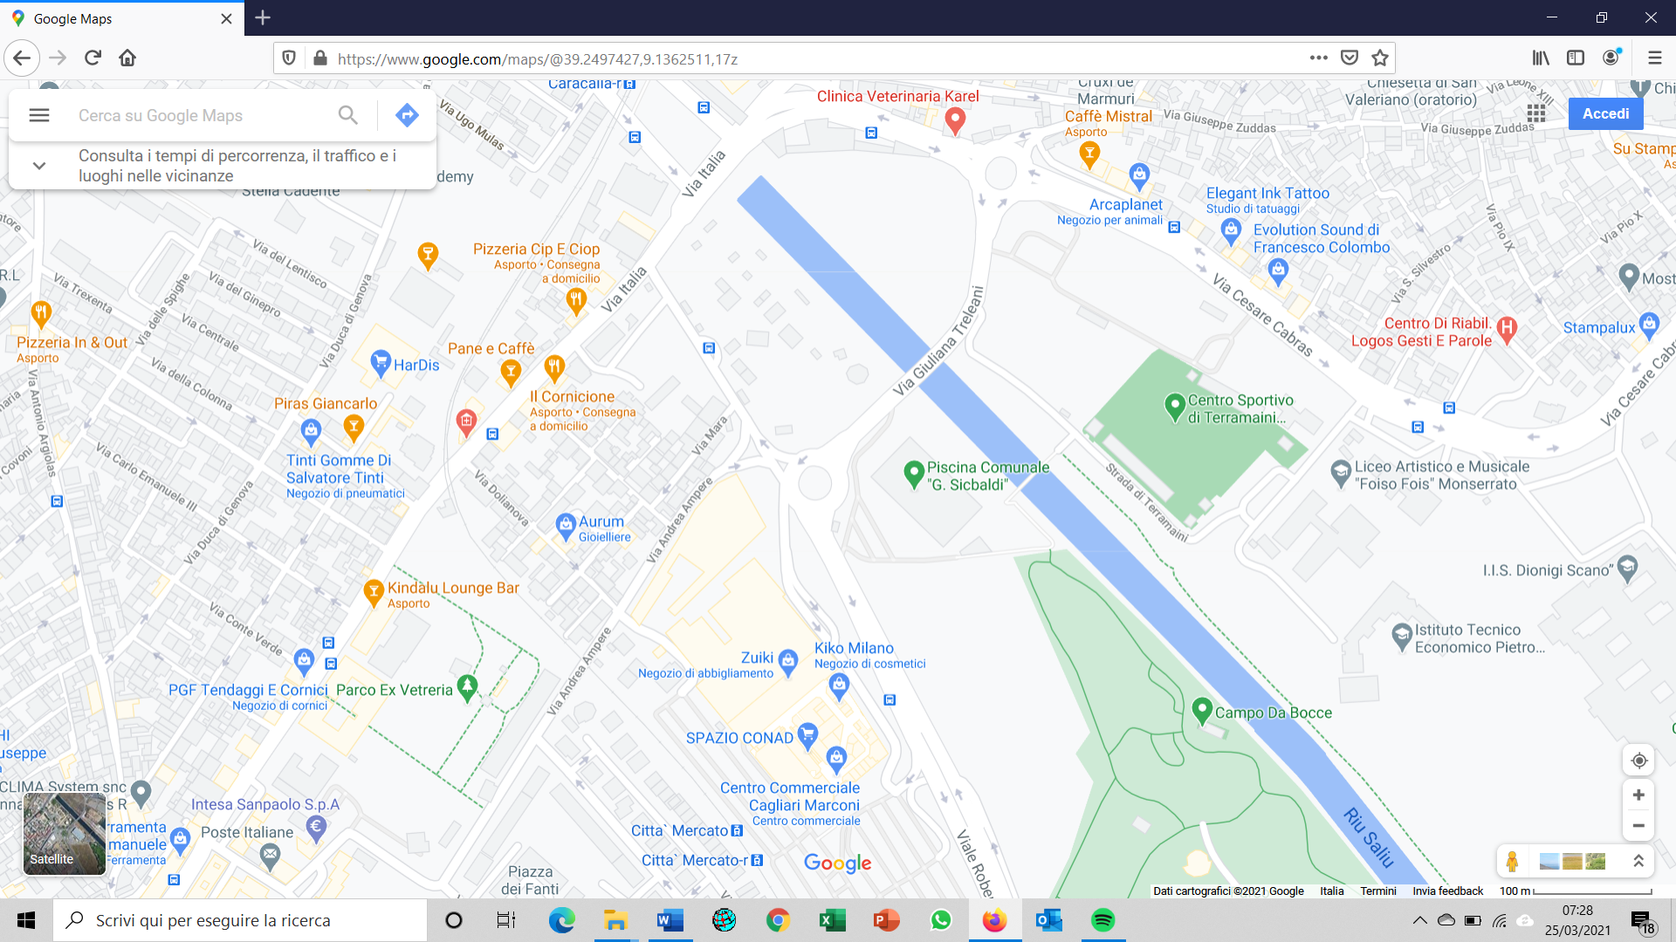
Articolo 15. Norme anti COVID per accesso in Sardegna con voli di linea
L’ordinanza regionale attualmente in vigore (al 31 marzo 2021) impone che chiunque arrivi in Sardegna debba essere registrato nel portale Sardegna Sicura, la registrazione richiede solo qualche minuto. A seguito della registrazione, arriverà una e-mail con un codice QR da mostrare durante le procedure di imbarco in aereo e all’arrivo all’aeroporto ELMAS/CAGLIARI.
Chi entra in Sardegna e sia sprovvisto di un risultato di tampone antigienico o molecolare con esito negativo, effettuato da non più di 48 ore, e non sia vaccinato, deve effettuare il tampone nell’area appositamente predisposta nell’aeroporto di Cagliari. Il tampone è gratuito. In caso di positività potreste essere richiamati entro un’ora per effettuare gratuitamente il tampone molecolare. Entro poche ore vi arriverà una e-mail con il link per scaricare il referto.

Art. 16 PROGRAMMA SARDINIA CUP

Sabato 01 Maggio 2021
Apnea dinamica con attrezzi DYN (monopinna per gli Élite e bipinne o monopinna per tutte le altre categorie) e Statica (STA)

- Ore 14:45-15:30 operazioni di accredito piscina Terramaini (capitani)
- Ore 15:30 briefing con atleti e capitani
- Ore 16:00 inizio riscaldamento Apnea Dinamica
- Ore 16:30 inizio gara
- Gara di Apnea Dinamica con attrezzi DYN (Monopinna per gli Élite e Bi-pinne o Monopinna per tutte le altre categorie)
- A seguire nella piscina piccola appositamente attrezzata riscaldamento e gara di Apnea Statica (STA)
- Ore 22:00 chiusura gare
N.P. Gli atleti potranno prendere parte a entrambe le gare, a patto che tra una e l’altra vi sia un lasso temporale di almeno tre ore.
Domenica 02 Maggio 2021 Apnea dinamica con Bi-pinne (DYN-BF) riservata agli atleti Elite, dinamica senza attrezzi DNF e apnea endurance 8x50 m.

- Ore 07:00 – 08:00 operazioni di accredito piscina Terramaini (capitani)
- Ore 08:00 briefing con atleti e capitani
- Ore 08:30 inizio riscaldamento Apnea Dinamica
- Ore 09:00 inizio gara
- Gara di Apnea Dinamica con Pinne DYN-BF (riservata agli atleti Élite)
- A seguire gara di Apnea Dinamica senza Attrezzi(DNF) e gara di apnea endurance 8x50 m
- Ore 13:30 chiusura gare
Ore 14:00 esposizione classifiche
Ore 14:30 premiazioni

Note: La Società organizzatrice si riserva la possibilità di modificare il programma sopraindicato in relazione a esigenze tecnico - organizzative. In ogni caso, qualora ciò dovesse avvenire, tali variazioni saranno tempestivamente indicate nelle forme opportune.

Entro il 28 aprile p.v., la società organizzatrice formalizzerà la starting list e il programma definitivo della manifestazione.

